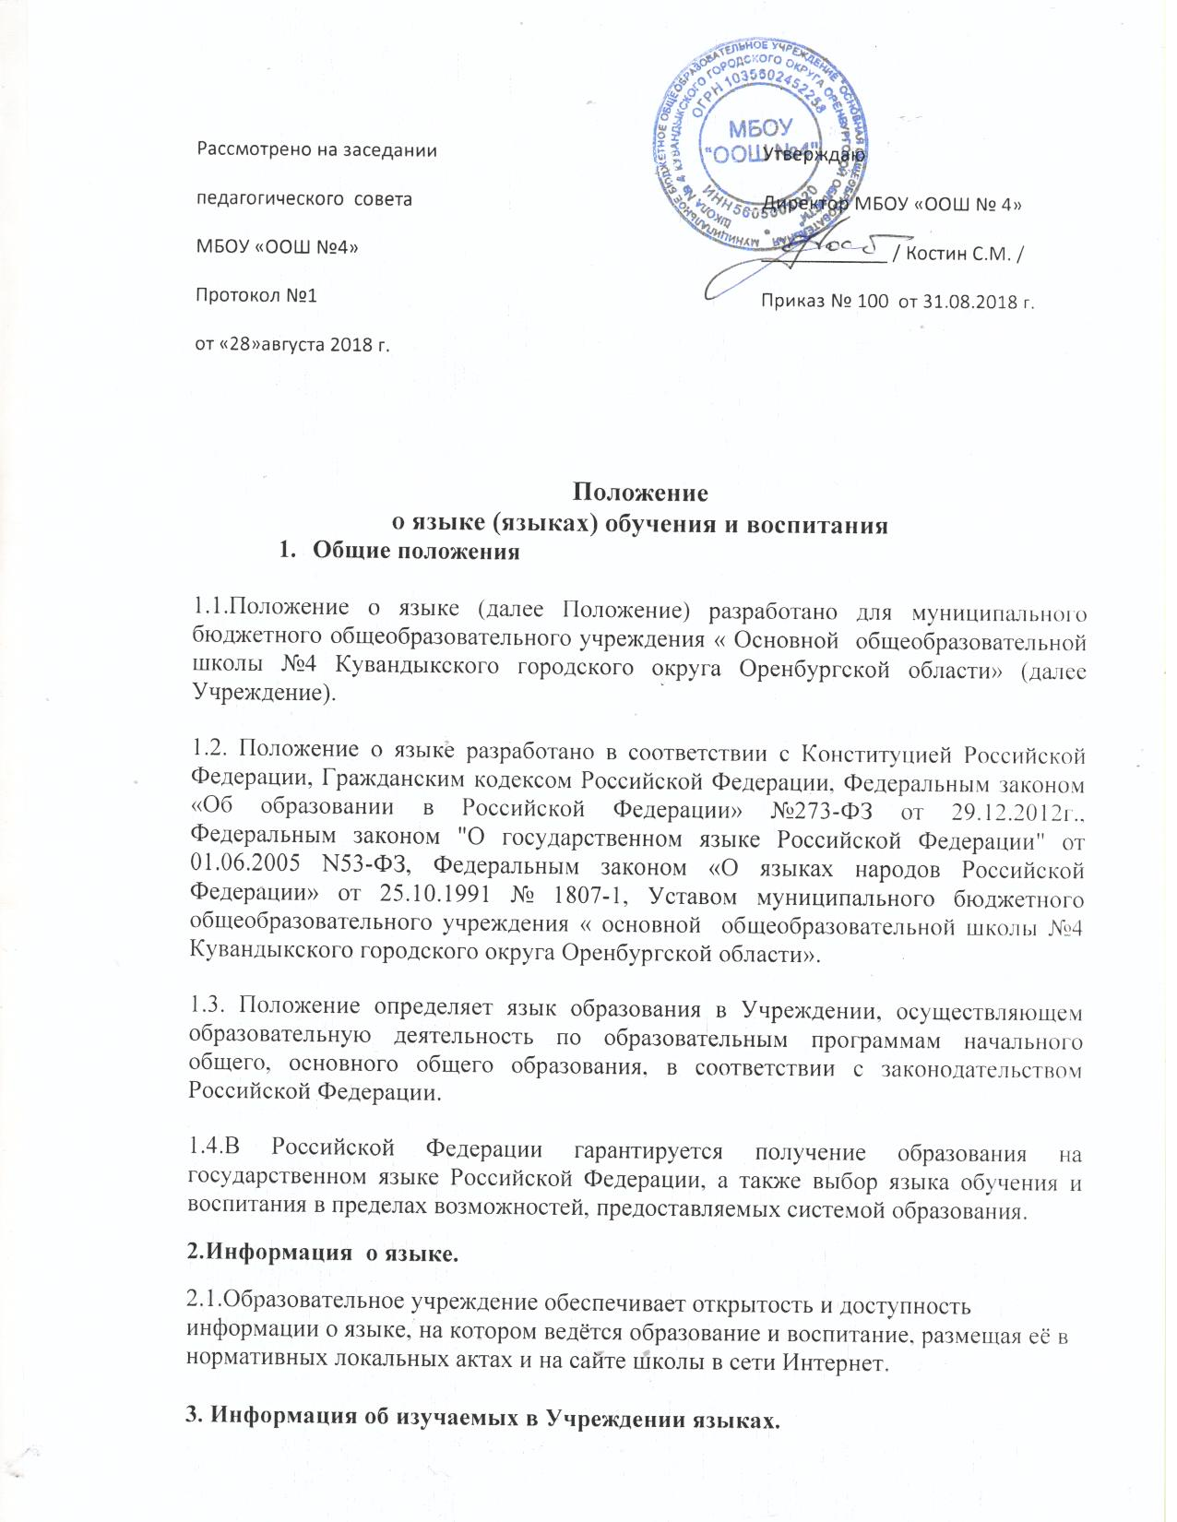

3.1. В учебный план Учреждения входят следующие предметные области и учебные предметы:
- Русский язык и литература – (русский язык и литература);
- Родной язык и родная литература – (языки республик РФ и родной язык и родная литература);
-иностранные языки - (английский, немецкий);
3.2.Образовательная деятельность в Учреждении осуществляется на государственном (русском языке) Российской Федерации.
Преподавание и изучение государственного языка Российской Федерации в рамках имеющих государственную аккредитацию образовательных программ осуществляется в соответствии с федеральными государственными стандартами.
3.3.Преподавание и изучение государственных языков Российской Федерации в Учреждении может осуществляться на основании заявления родителей (законных представителей) в соответствии с законодательством республик Российской Федерации. Преподавание и изучение государственных языков республик Российской Федерации в рамках имеющих государственную аккредитацию образовательных программ осуществляются в соответствии с федеральными государственными образовательными стандартами. Преподавание и изучение государственных языков республик Российской Федерации не осуществляются в ущерб преподаванию и изучению государственного языка Российской Федерации.
3.4. В соответствии с запросами родителей (законных представителей) обучающихся, в Учреждении получение начального и основного общего образования может осуществляться на родном языке, а также из числа языков народов Российской Федерации в пределах возможностей, предоставляемых Учреждением, в порядке, установленном законодательством об образовании. Реализация указанных прав обеспечивается созданием необходимого числа соответствующих классов, групп, а также условий для их функционирования. Преподавание и изучение родного языка из числа языков народов Российской Федерации в рамках имеющих государственную аккредитацию образовательных программ осуществляются в соответствии с федеральными государственными образовательными стандартами.
3.5. Образование в Учреждении может быть получено на иностранном языке в соответствии с образовательной программой и в порядке, установленном законодательством об образовании и локальными нормативными актами организации, осуществляющей образовательную деятельность.
3.6. Преподавание иностранных языков, языков республик Российской Федерации и родного языка из числа народов Российской Федерации осуществляется как в рамках образовательных программ, так и в качестве дополнительных курсов.
3.7. Родители обучающихся (их законные представители) имеют право выбора иностранного языка, языков республик Российской Федерации и родного языка из числа народов Российской Федерации, образовательной программы его освоения, дополнительных курсов изучения иностранных языков и их форм с учетом возможностей учреждения, практического уровня подготовки ребенка и фактора преемственного обучения.
3.8. Изучение иностранного языка, языков республик Российской Федерации и родного языка из числа народов Российской Федерации в качестве обязательного предмета начинается с 2 класса.
3.9. Обучение иностранным языкам, языкам Российской Федерации и родного языка из числа народов Российской Федерации на последующих степенях осуществляется в соответствии с требованиями образовательных программ с учетом фактора преемственности обучения.
3.10.Формирование групп и перевод обучающихся в соответствующие группы иностранных языков осуществляется приказом директора школы.
3.11.Для обучающихся, изучавших ранее иностранный язык, отличный от преподаваемых в школе, или не изучавших его по ряду причин совсем, при наличии условий может создаваться предметный кружок «Иностранный язык для начинающих».
3.12.Промежуточная аттестация обучающихся, перешедших в течение учебного года в другие группы иностранного языка, производится в соответствии с положением о формах, периодичности и порядке текущего контроля успеваемости и промежуточной аттестации учащихся муниципального бюджетного общеобразовательного учреждения «Основной общеобразовательной школы №4».
3.13.При наличии условий, педагогических кадров и желанию родителей (законных представителей) в учреждении может быть организовано изучение второго языка на факультативной основе или в виде дополнительных образовательных услуг.
4. Делопроизводство
4.1.Все записи в документации Учреждения ведутся на русском языке.
4.2.Записи в журналах с ведением иностранного языка, ведутся также на русском языке.
4.3.Иностранные граждане и лица без гражданства все документы предоставляют в Учреждение на русском языке или вместе с заверенным в установленном порядке переводом на русский язык.
4.4.Документы об образовании оформляются на государственном языке Российской Федерации, если иное не установлено законодательством Российской Федерации, и заверяются печатью образовательного учреждения, осуществляющей образовательную деятельность.
5.Заключительные положения.
5.1.Язык, языки образования определяются нормативными локальными актами организации, осуществляющей образовательную деятельность по реализуемым ею образовательным программам, в соответствии с законодательством Российской Федерации.
5.2.Настоящее положение вступает в силу с момента его утверждения руководителем и согласования с коллегиальными органами управления образовательного учреждения.

